เรื่องรายละเอียดการผ่อนชำระ tier ที่เป็น fix rate ที่ ใส่ส่วนลดอัตตรากำไร  
API : api/CBS/CreateDataToCBS  
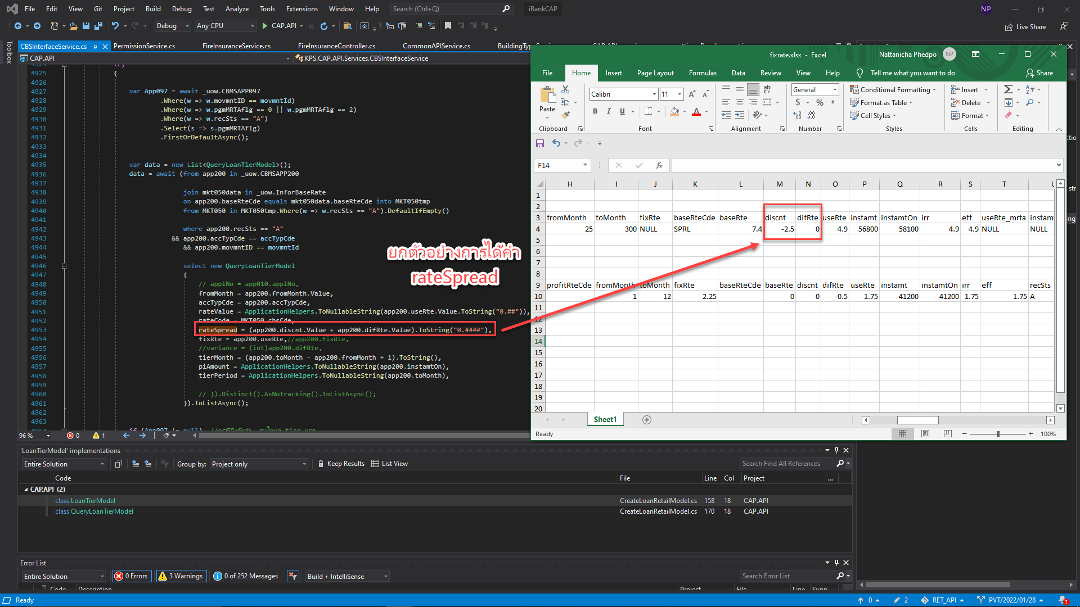  
  
ค่า rateSpread ได้จากการ App200.discnt + app200.difRte ค่าจะได้ - หรือ + ขึ้นอยู่กับการหาผลลัพธ์จุดนี้  
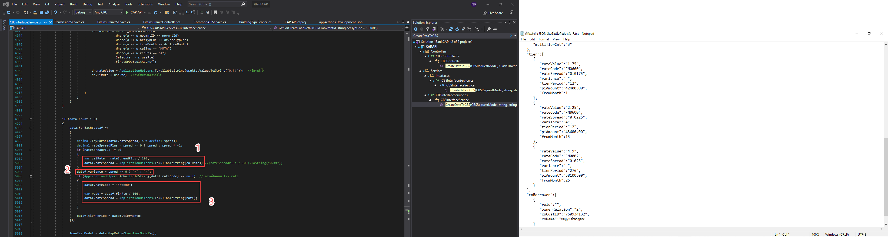  
1. rateSpread จะทำให้อยู่ในลักษณะ Format นี้ ("0.##")  
2. Variance จะได้จากผลลัพธ์ App200.discnt + app200.difRte   
หาก >= 0 ก็จะเป็น +  
นอกนั้น ก็จะเป็น -  
3.ในกรณี rateCode = "FN0600" ที่เป็นประเด็น \*\*\*\*  
3.1 การได้ Variance ไม่ได้สนว่าจะเป็น rateCode อะไร ได้ - หรือ + ก็ส่งตามนั้น  
3.2 หากทาง CBS ไม่รับค่าที่เป็น (-)ลบ ต้องมีการปรับปรุงโปรแกรมในส่วนของ RateCode = "FN0600" เพื่อไม่ให้ส่งค่า (-)ลบ